# 接口

1.不能包含字段

2.方法不能用public 和private这种修饰符，static也不行

3.继承这个接口的类必须实现接口的所有方法，且必须为public实现

4.一个类又继承接口又继承类的话，接口必须在类之后

5.假设有A类，B类，C接口，C接口有两个方法，这时B有和C类同名的方法，此时A同时继承B和C，只需要重写另外一个方法就可以，见下图

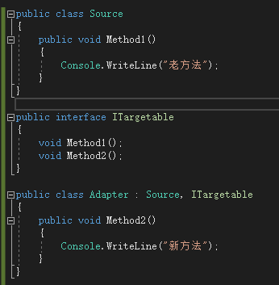

6.平时开发可以继承一些.net已有的接口，比如

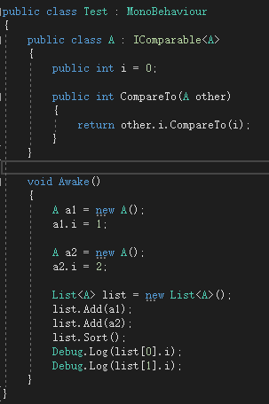

A类实现了Icomparable接口后，List就可以直接调用Sort方法，因为Sort方法就会自动找接口

使用抽象类是为了代码的复用，而使用接口的动机是为了实现多态性。

接口的作用的感觉比较好的帖子

总结一下，感觉就是两个方面，约定和多态，

https://bbs.csdn.net/topics/390200240



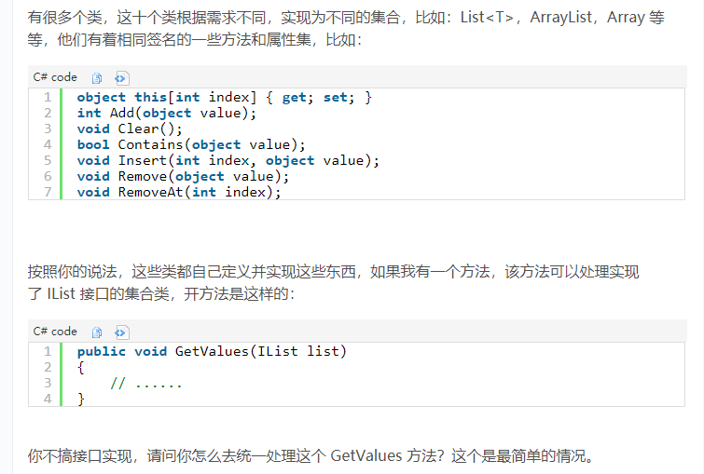

Activator.CreateInstance 根据类型获取实例